Открытый урок в 6 классе
по теме «Координатная плоскость».

Учитель математики МОУ СОШ №32: Пысина О.В.

Открытый урок . 6класс.
Тема: «Координатная плоскость. Координаты точек».

Тип урока: Урок обобщения и систематизации знаний.

Цели:
Образовательная – Систематизировать и обобщать знания учащихся по данной теме. Отработать навыки построения точек на координатной плоскости, умение находить точки по их координатам и определять координаты построенных точек.
Развивающая – Развивать познавательный интерес к изучению математики, активность, внимание, зрительную память, мышление, , речь учащихся и творческие способности, умение делать выводы и высказывать свои мысли.
Воспитательная – Воспитать творческое отношение к учебному труду, таких чувств, как любовь к родному краю, чувств ответственности, уважения друг к другу, взаимопонимания, уверенности в себе.

План урока.
- Организационный момент
- Устная работа.
- Математическая разминка
III. Отработка навыков построения точек на координатной плоскости с использованием исторического материала.
- Решение интегрированных заданий
- Физкультминутка
IV. Рефлексия. Подведение итогов урока.

Эпиграф к уроку:
«Предмет математики настолько серьезен, что нужно не упускать случая делать его немного занимательным». Блез Паскаль.

Ход урока:
- Организационный момент.
- Устная работа.

Устно: на рисунке (на доске) определить на глаз, какие прямые перпендикулярны, параллельны?
Вспомнить: какие прямые называются перпендикулярными? Параллельными? Какие отрезки называются перпендикулярными? Параллельными? Какие чертежные инструменты необходимы для построения прямых?

«Математическая разминка»
- отгадайте слово: ровная, гладкая поверхность, когда человек опускается в нравственном отношении, говорят о нём, что он катится по наклонной… (плоскости)
- Какая плоскость называется координатной?
- Как называются эти прямые?
- Под каким углом пересекаются координатные прямые?
- Как называют точку пересечения этих прямых?
- Как называются числа, задающие положение точки на координатной плоскости?
- Сколько чисел задают положение точки на плоскости?
- Как называют первое число? Второе число?
- Можно ли в записи переставлять местами координаты точки?
- Найди ошибку:

( +; -) ( +;+)

( -; - ) ( -; + )

Во время устной работы некоторые ученики получают индивидуальное задание на карточках. Индивидуальное задание( на карточке) можно выполнять попарно. Один ученик определяет координаты, затем другой по этим координатам выполняет рисунок.
1 карточка.
Определить координаты точек А,В и т.д. и записать их на доске (индивидуальное задание). Этот знак в школе Пифагора считался символом дружбы, он был чем-то вроде талисмана, которым одаривали друзей, тайным знаком по которому пифагорейцы узнавали друг друга.
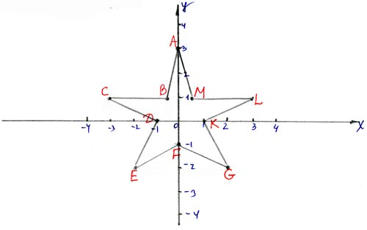
А(0;3) В(-0,5;1) С(-3;1) Д(-1;0) Е(-2;-2)
F(0;-1) G(2;-2) К(1;0) L(3;1) М(0,5;1)

«Все есть число» «числа правят миром» искренне верил Пифагор. Учение о числах было одной из составных частей его учения. Он считал, что можно выразить все закономерности в мире через число.
Число 1 – означает огонь; 2 – землю; 3 – воду; 4 – воздух.
2 карточка.
Постройте на координатной плоскости символ разума.
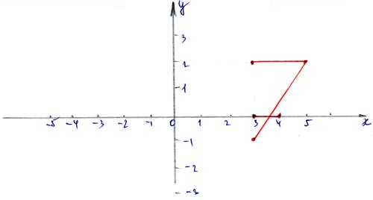
1)(3;2) 2)(5;2) 3)(3;-1) 4)(3;0) 5)(4;0)

3 карточка.
Построить символ любви.
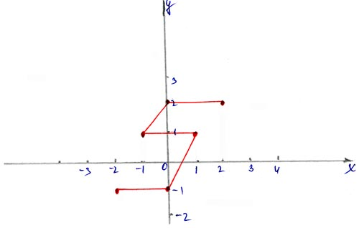
1) (2;2) 2)(0;2) 3)(-1;1) 4)(1;1) 5)(0;-1) 6)(-2;-1)
III. Отработка навыков построения точек на координатной плоскости с использованием исторического материала.

Задание 1.
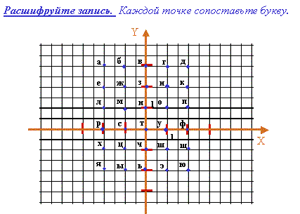
На координатной плоскости каждой точке поставлена в соответствие буква русского алфавита. Под плоскостью записаны координаты точек (своеобразный шифр слова). Необходимо расшифровать запись.
(2;1), (1;1), (2;3), (1;1), (-2;1), (0;-2), (-1;0), (2;2)

П О Д О Л Ь С К

Задание 2.
В каком году появился город Подольск? Чтобы ответить на этот вопрос, определите координаты точек.

1: ( -3;4); 2: (5;-2); 3: (-2;-4); 4: (4;4)
Координаты точки1 сложите. (-3+4=1)
Координаты точки 2 вычтите. (5-(-2)=7)
Координаты точки 3 умножьте. (-2*(-4)=8)
Координаты точки 4 разделите. (4:4=1)

Историческая справка: 5 октября 1781 года по Указу Екатерины II село Подол было переименовано в город Подольск.
Разминка для глаз

Дети при появлении овала( на экране) делают круговые движения глазами по часовой стрелке, затем следят за появлением ромба, прямоугольников.  Все эти же движения делают головой. | 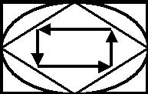
Задание 3.
Постройте на координатной плоскости четырехугольник ABCD, если A(-2; 4) ,B(6; 4), C(6; -2), D(-2; -2). Что за фигура получилась? Измерьте стороны получившегося четырехугольника и найдите его площадь и периметр. Затем проведите отрезки AC и BD и найдите координату точки пересечения этих отрезков.
Задание 4.
Отметьте на координатной плоскости точки M(4; -3), N(3; 2) и K(-2; -2). Проведите лучи MN и MK . Измерьте угол MNK . (40°)
Задание 5.

Отметьте на координатной плоскости точки с координатами (1;4), (0;0), (1;3), (2;3), (3;2), (3;0), (1;-1), (2;-1), (1;-3), (0;-1), соедините их отрезками , и получится половина изображения. Вторую половину найдите , отметив для каждой точки симметричную ей относительно оси ординат. Какая фигура получилась? (Бабочка)

IV. Рефлексия. Подведение итогов урока.

Домашнее задание.

